ESTUDANTE: Vinícius Mendonça Costardi

DOCUMENTO DE REQUISITOS RESUMIDO
SISTEMA: Controle de Serviços – Costureira Iraci

SITUAÇÃO ATUAL
Iraci é uma costureira e faz consertos de roupas. Ela atende em seu ateliê, na sua própria casa. Como a demanda de serviços tem aumentado, ela solicitou um sistema para auxiliá-la em seu trabalho: cadastrar clientes e serviços, controlar as ordens de serviço (agendamentos), registrar os recebimentos e acompanhar o negócio por meio de relatórios.
STATUS DAS CLASSES DO SISTEMA
STATUS (a/i) = ativo, inativo
STATUS (a/c/e/f) = agendado, cancelado, execução, finalizado
GÊNERO (f/m/n) = feminino, masculino, não informado
FORMA DE PAGAMENTO (d/p/db/cr) = dinheiro, pix, cartão de débito, cartão de crédito

LEGENDA PARA OS ATRIBUTOS:
@ automático * obrigatório (não nulo)
# validado ** calculado
1- CADASTROS (entidades que o sistema precisa ter para funcionar)
1- cliente: @id, *status (a/i), *nome, *#cpf, *telefone, e-mail, gênero (f/m/n), @dt_cadastro.
2- serviço: @id, *status (a/i), *nome, descrição, *valor_padrão, *tempo_estimado (em minutos).
2- MOVIMENTAÇÕES (objetivos finais do sistema)
3- ordem_servico (ordem de serviço/agendamento): @id, *status (a/c/e/f), *id_cliente, *data_agendamento, *hora_agendamento, *data_prevista_entrega, data_entrega, **valor_total, obs.
4- item_ordem_servico (serviços solicitados em cada ordem): @id, *id_ordem, *id_servico, *descricao_peca, *quantidade, @valor_unitario, **subtotal.
5- recebimento (sempre à vista, na entrega das roupas consertadas): @id, *id_ordem, *data_recebimento, *forma_pagto (d/p/db/cr), *valor_recebido, obs.
Observação: um cliente pode solicitar vários serviços e um mesmo serviço pode ser solicitado por vários clientes (relação N:N). Ela é resolvida pela ordem de serviço (que pertence a um único cliente) junto com os itens da ordem (que ligam cada ordem aos serviços solicitados).
3- RELATÓRIOS (que a Iraci pode precisar para gerenciar seu negócio)
- Ordens de serviço por período e situação: data_agendamento, status e valor_total, agrupados por dia, semana ou mês.
- Serviços mais solicitados (ranking): soma de quantidade e de subtotal por serviço, em ordem decrescente.
- Recebimentos por período e forma de pagamento: data_recebimento, forma_pagto e valor_recebido, com total do período.
- Clientes que mais utilizaram os serviços: quantidade de ordens e soma de valor_total por cliente.
- Entregas pendentes e atrasadas: ordens não finalizadas, com data_prevista_entrega vencida ou próxima.
- Clientes cadastrados: lista de clientes filtrada por status (ativos e inativos).
4- REGRAS DE NEGÓCIO
Regras de negócio são as diretrizes, políticas e restrições que determinam como uma organização opera e toma decisões. Elas garantem a padronização, a conformidade legal e o alinhamento dos processos com os objetivos estratégicos da empresa.
- O recebimento é sempre à vista, na entrega das roupas consertadas (dinheiro, PIX ou cartão de débito/crédito).
- A entrega só é concluída com o registro do recebimento; cada ordem possui no máximo um recebimento.
- O valor recebido deve ser igual ao valor total da ordem (não há parcelamento nem pagamento antecipado).
- Não é possível registrar recebimento de uma ordem cancelada.
- Toda ordem nasce com status agendado (a), passa para execução (e) e termina como finalizado (f); pode ser cancelada (c) enquanto não for finalizada.
- Ordem finalizada ou cancelada não pode mais ser editada.
- Toda ordem deve ter pelo menos um item (serviço solicitado).
- Só é possível registrar ordem para cliente e serviço com status ativo (a).
- O valor unitário do item é preenchido automaticamente com o valor padrão do serviço no momento da ordem, para que mudanças futuras de preço não alterem ordens antigas.
- O subtotal do item é calculado automaticamente: quantidade × valor unitário.
- O valor total da ordem é calculado automaticamente: soma dos subtotais dos itens.
- A data prevista de entrega não pode ser anterior à data de agendamento.
- O CPF do cliente deve ser válido e não pode se repetir no cadastro.
- Cliente ou serviço que já tenha ordem vinculada não pode ser excluído, apenas inativado.
- O sistema deve destacar as ordens com data prevista de entrega vencida e ainda não entregues.

5- DIAGRAMAS UML
5.1 Diagrama de classes
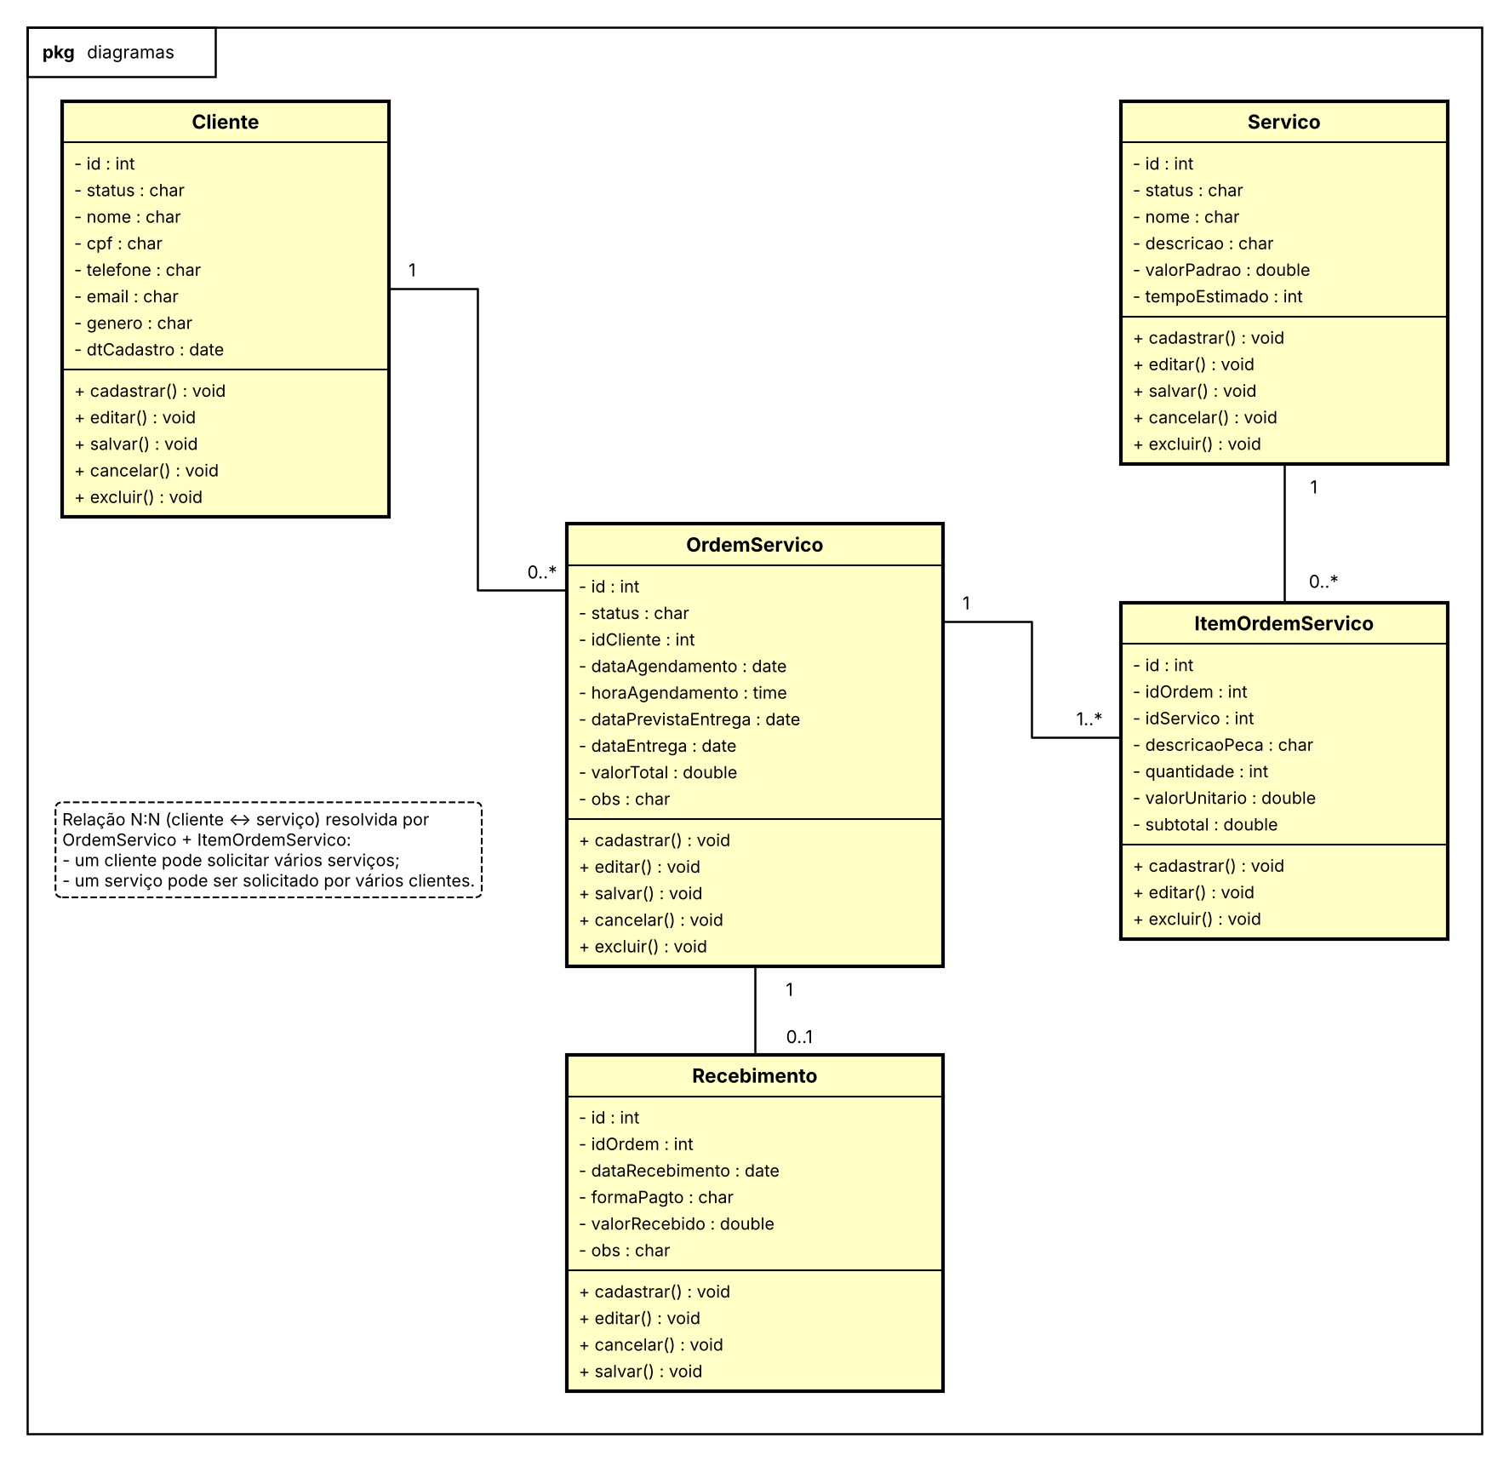

5.2 Diagrama de caso de uso
